|  |  |  |
| --- | --- | --- |
|  | **Carátula para entrega de prácticas** | |
| Facultad de Ingeniería | | Laboratorio de docencia |

Laboratorios de computación

salas A y B

|  |  |
| --- | --- |
| *Profesor:* | ING.Claudia Rodriguez Espino |
| *Asignatura:* | Fundamentos de programación. |
| *Grupo:* | 4 |
| *No de Práctica(s):* | Práctica 1: La computación como herramienta de trabajo para el profesional de ingeniería. |
| *Integrante(s):* | Cortes Piña Karol Ignacio |
|  |  |
| *No. de Equipo de cómputo empleado* | Equipo 06 |
| *Semestre:* | 2019/2 |
| *Fecha de entrega:* | 15 de febrero de 2019 |
| *Obervaciones:* |  |
|  |  |

CALIFICACIÓN: __________

**Práctica de estudio No.01: La computación como herramienta de trabajo del profesional de ingeniería.**

**Objetivo:**

Descubrir y utilizar herramientas de software que se ofrecen en Internet que permitan realizar actividades y trabajos académicos de forma organizada y profesional a lo largo de la vida escolar, tales como manejo de repositorios de almacenamiento y buscadores con funciones avanzadas.

La práctica se desenvolvió dando una breve introducción y definiendo los tipos  de control de versiones junto los diferentes repositorios que se encuentran en la web para generar mejores metodologías de trabajo en equipo.

Concluida dicha introducción se procedió a definir los comandos que se pueden aplicar en Google  para poder facilitar la búsqueda de información y tener resultados más concretos o para realizar diferentes funciones en el motor de búsqueda.

A continuación se muestran algunas de las actividades realizadas en el laboratorio.

**Actividad 1**

En la primera actividad  se utilizó el “or” y “-” para poder contener una palabra junto con otra o simplemente desechar alguna que no esté relacionada con la búsqueda que deseamos realizar.

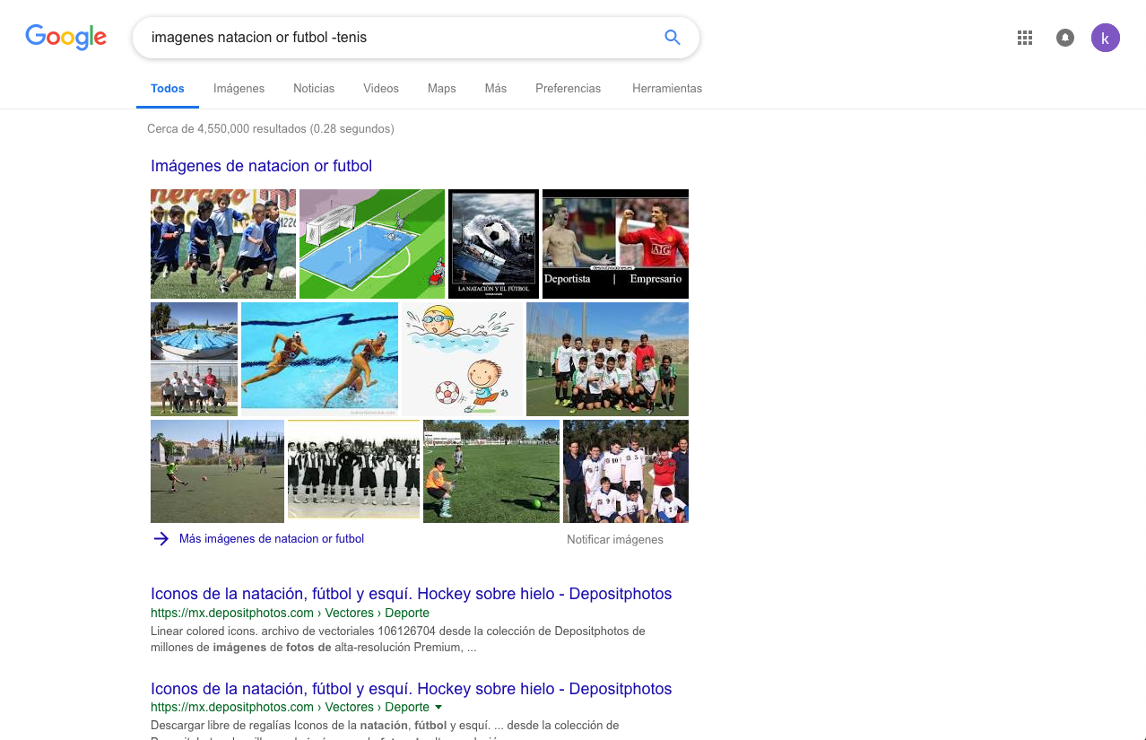

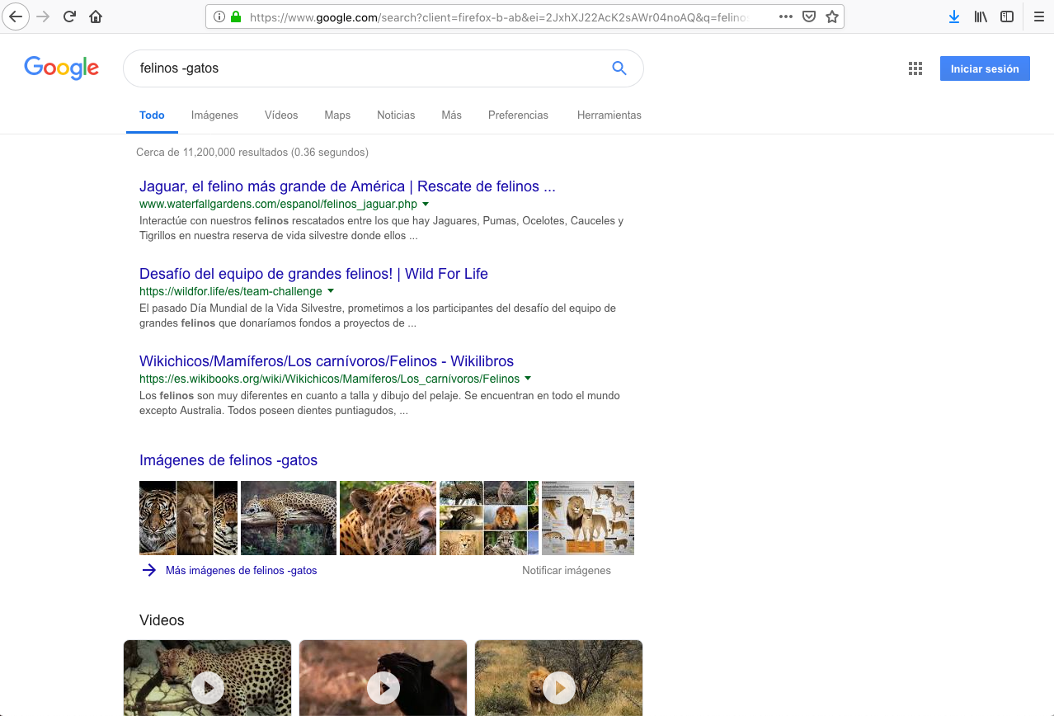

**Actividad 2**

Para la actividad 2 se dio el uso de una frase entrecomillada para solo obtener los resultados que contengan dicha palabra o frase.

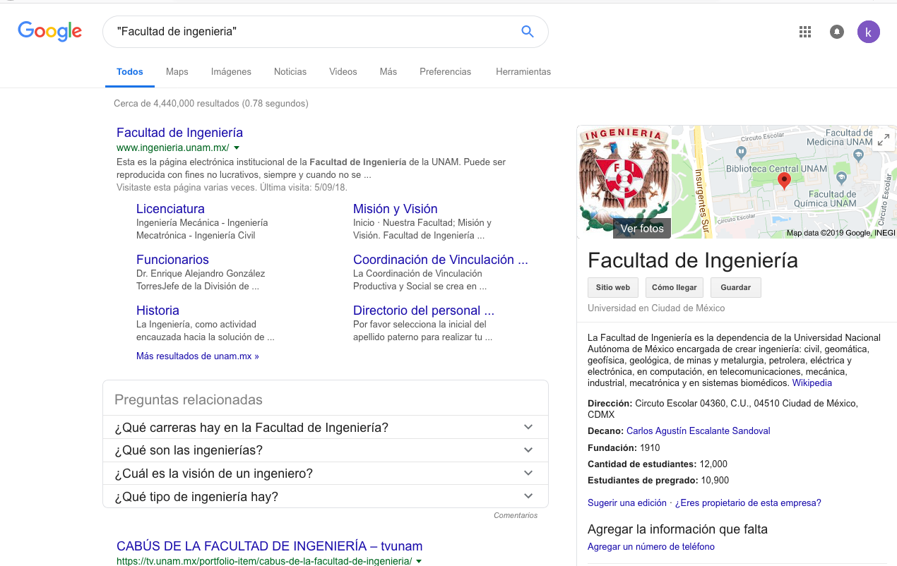

**Actividad 3**

Se usó el comando ***define*:** para poder encontrar de manera más fácil una definición que requerimos.

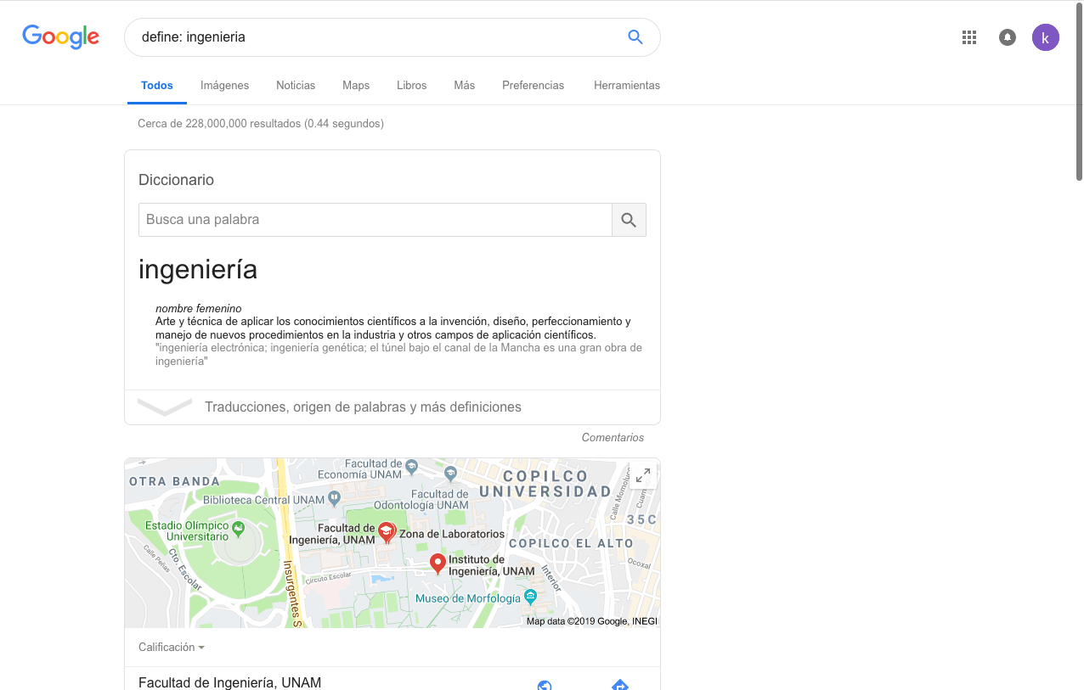

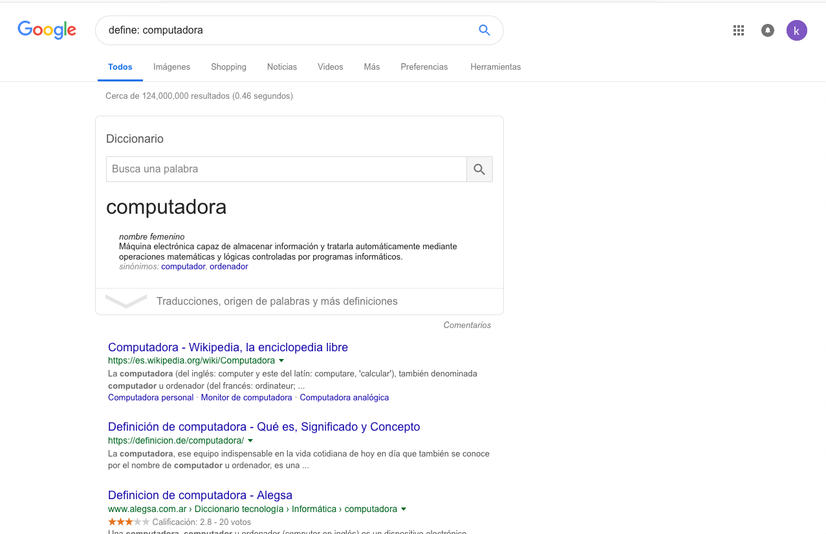

Posterior a estas actividades se dejaron realizar 5 búsquedas aplicando los comandos usados a lo largo de la práctica.

1. Site:cnnmexico.com~unam

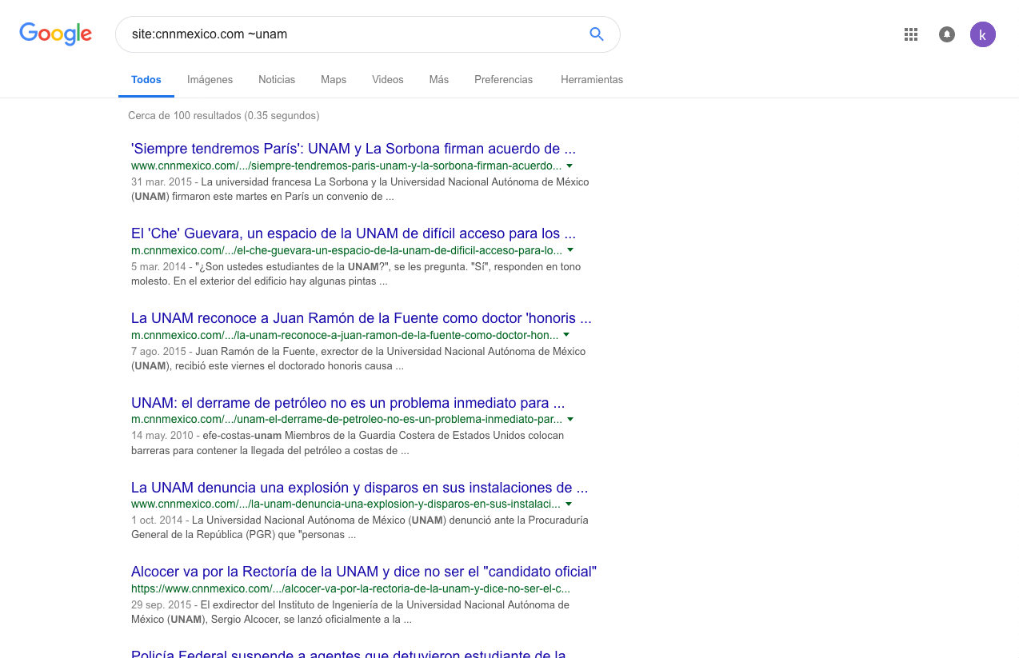

1. “Facultad de ingeniería-unam”

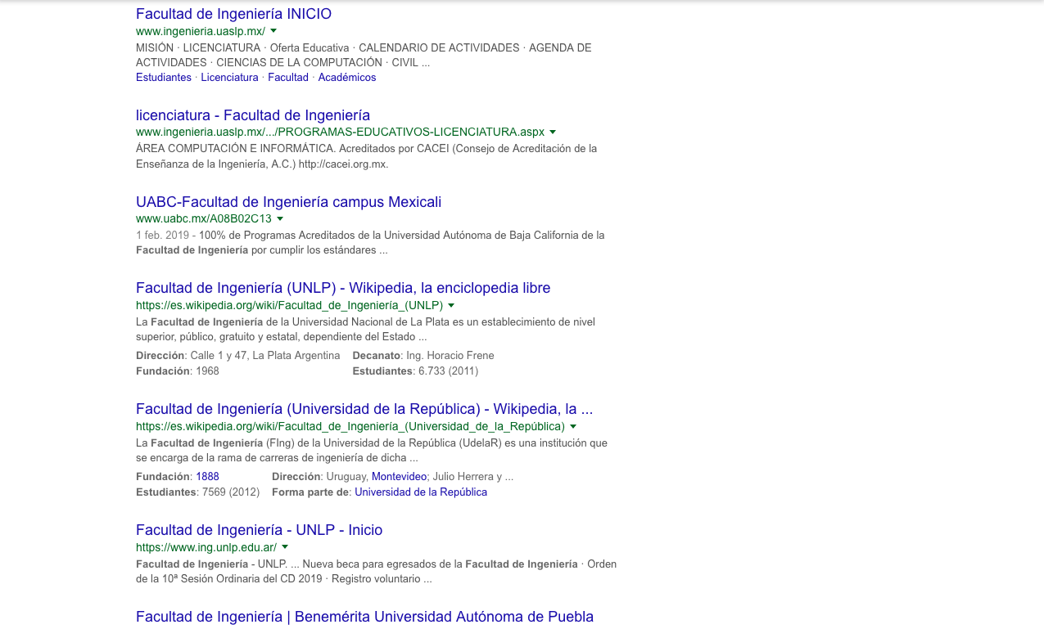

1. “Facultad de ingeniería+unam”

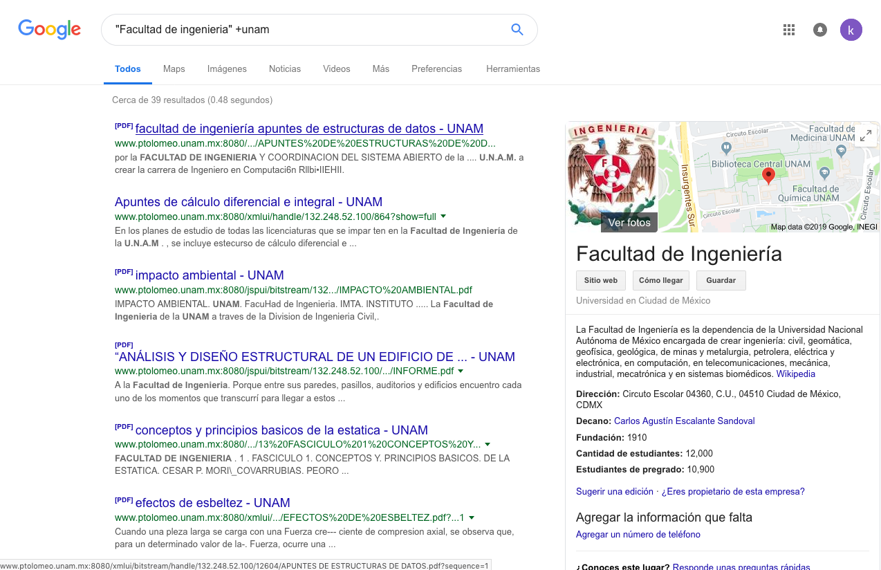

1. “Facultad de ingeniería”

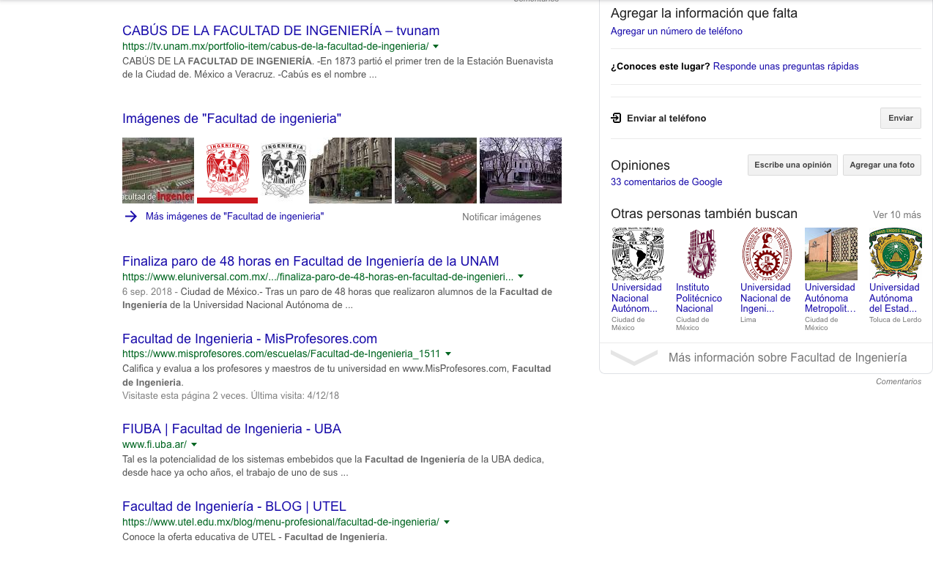

1. author:gabriel garcia marquez “cien años de soledad”

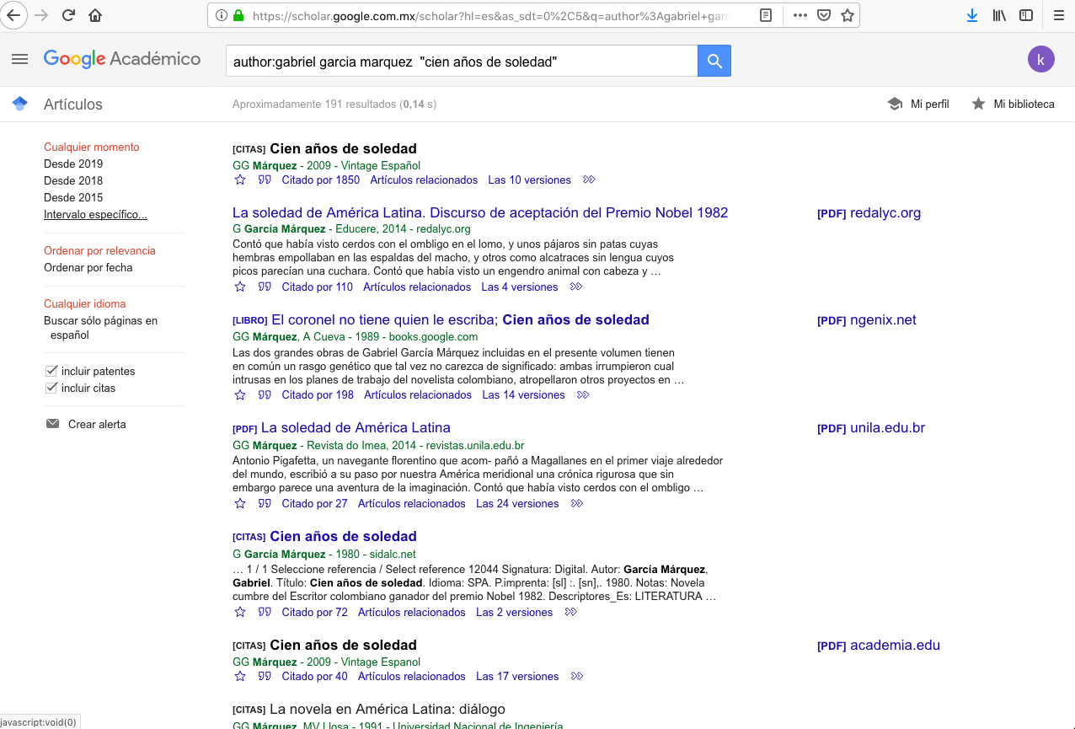

Para finalizar la práctica se usó Github y las funciones que nos ofrece en los repositorios para poder ir agregando diferentes archivos y ver los cambios realizados en cada uno de ellos. Como lo menciona el manual de prácticas se subió el escudo de la facultad y el de la Universidad junto con el reporte de práctica**.**

**Conclusiones.**

Gracias a esta práctica se pudieron definir cuáles son los repositorios más comunes siendo el caso de Github y cómo es posible trabajar en la nube al realizar algún proyecto en equipo facilitando los resultados y la metodología de organización. Así mismo se mostró un panorama general de los diferentes comandos que se manejan en la plataforma de búsqueda Google ya que al usaros se pueden lograr obtener resultados más específicos para lo que se requiere encontrar.